函
受 文 者 | ： | 國際扶輪3490地區各扶輪社
發文日期 | ： | 2016年1月18日
發文字號 | ： | 國扶辦字第2016013號
附 件 | ： | 附件一報名表
主 旨 | ： | 熱情邀請 貴扶輪社社友、配偶踴躍報名參加本地區2015-2016度「總監盃」高爾夫球聯誼賽，請查照。
說 明 | ：

一、比賽日期：2016年3月28日（一） 9:30報到 ，10:30開球

二、開球時間：上午10：30於台北球場（SHOT GUN，36洞同時開球）
由總監 邱添木 主持開球儀式，參加者必須準時報到
依序至發球台準備開球,10點10分截止報到,逾時報到
、成績不予計算。

三、比賽地點：台北高爾夫球場（桃園市蘆竹區坑子村赤塗崎34-1號
TEL：03-324-4856）

四、比賽規則：依球場單行規則及中華高協頒佈之規則。（將球場單行規
則及中華高協規則印在手冊裡）

五、報名資格：凡3490地區社友及社友眷屬(先生.夫人)皆可報名參加，如有報名頂替，經檢舉查證屬實，其個人及所屬社之團體成績均失格（來賓、社友中具有高爾夫職業選手、球場教練、培訓中選手身份者，不得列入成績競比。）

六、報名費：每位新台幣500元整，報名同時繳交，不克出席者恕不退費。
七、參加獎: 帽子、球、餐卷(礦泉水每人2瓶放於球車上）。
※球場元月起禁止攜帶外食

敬請於2016年2月26日(五)前將報名費電匯至
匯款行庫：台灣土地銀行(板橋分行)
帳 號：050001228355
戶 名：國際扶輪3490地區

PS.早球場時間6:20開球，要報名早球場社友，請於報名表中註明
(報名早球有附午晚餐)。

八、報名辦法：為促進各社聯誼,希望每社都派員參加，請向各社高爾夫委員會報名彙總後，送高爾夫主辦單位『鶯歌扶輪社』。敬請各社先行將參賽社友名單提報，由主辦單位統一編列組別。

九、報名日期：自即日起至2016年2月26日(五)截止。報名限額共320名，
因場地及時間所限請及早報名，以免向隅

十、比賽辦法及成績計算： (民國36年3月28日以前出生者,可打銀Tee)

(1)團 體 獎：每社成績最優之前5名社友之總桿和競比,未滿5人及未在報名名單
內之社友,不列入團體成績。

(2)個 人 獎：

- 個人總桿獎：以成績最低者依序排名(設冠、亞、季、殿、第五名),如成績
相同者,依年齡大者優先。
- 個人淨桿獎：採新新貝利亞計算。(競比分為：男、女混合排名)
1.若總桿名次與淨桿相同時,總桿優先。
2.若淨桿相同時,差點低者優先。
3.若淨桿與差點都相同,則從電腦上第十八洞往回逐洞比桿,桿數低者優先。

(3)獎 勵: 團 體 獎 ：團體冠軍：於年會時頒獎
團體亞軍：
團體季軍：
個人總桿獎：總桿冠軍：於年會時頒獎
總桿亞軍：
總桿季軍：
總桿殿軍:
總桿第五名：
個人淨桿獎：淨桿冠軍：於年會時頒獎
淨桿亞軍：
淨桿季軍：
淨桿殿軍：
淨桿第五名：
其 他：第六~十名、BB獎、逢七跳獎、洞洞獎、當日特別獎。
(男女混合競比)
一桿進洞獎：（現金壹拾萬元整，同一洞如有二位以上進洞時平分之。）
摸 彩 獎：本會另備有豐富摸彩獎品，請全程參加，不在場者
視同棄權，另行抽獎。

(4)擊球費用：果嶺費、桿弟費及球車合計2,449元，賣店費用請自理。

(5)其 他：1.本次活動風雨無阻，照常舉行（除非球場關閉）
2.如有未盡事宜的比賽事項，由本比賽委員會作最後裁決。
3.球場內禁止攜帶外食

(6)主辦單位：鶯歌扶輪社 (02)2678-8286
E-mail:yingko.a3490@msa.hinet.net

正本：如受文者
副本：總監當選人、總監提名人、前總監、各分區助理總監、地區副秘書
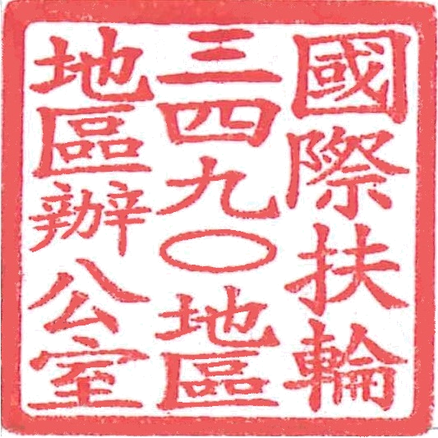
地 區 總 監： | 邱添木
地區高爾夫球委員會主委: | 林松輝
地區高爾夫球委員會執行長: | 陳介東

